Dragi učenke/ci!

Pametno je, da se med učenjem malo razmigate. Na voljo imate nekaj vaj, ki vam bodo pomagale, da se ob vašem šolskem delu razbremenite. Všeč vam bo!

VAJE RAZTEZANJA NA STOLU

Uporabi jih za kratek predah med učenjem.

1.RAZTEZANJE PRSNEGA KOŠA VEN/NOT, vajo izvajaš v počasnem ritmu 30 sekund.
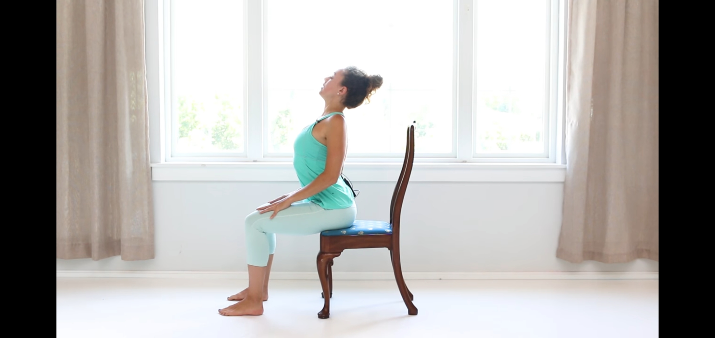

2. ODPIRANJE PRSNEGA KOŠA z rokami sklenjenimi za hrbtom-položaj zadržiš za 15 sekund.

3. ODKLON V LEVO/DESNO z eno roko narediš odklon vstran z drugo roko se na nasprotni strani primeš za stol-s tem lažje ohranjaš pokončni položaj. Odklon izvajaš 15 sekund v eno stran, 15 sekund v drugo.

4. RAZTEZANJE (OBRAČANJE) TRUPA V DESNO/LEVO, 15 sekund v levo, 15 sekund v desno.
3.5. PREDKLON SEDE NA POKRČENO NOGO : DO POLOVICE ALI DO TAL, položaj izvajaš 30 sekund.

6. ZIBANJE TRUPA LEVO DESNO V PREDKLONU STOJE, v predklonu počasi zibaš iz leve proti desno in obratno, glava naj bo popolnoma sproščena. Vajo izvajaš 15 sekund.

7. RAZTEZANJE HRBTA S POMOČJO STOLA, 30 sekund.
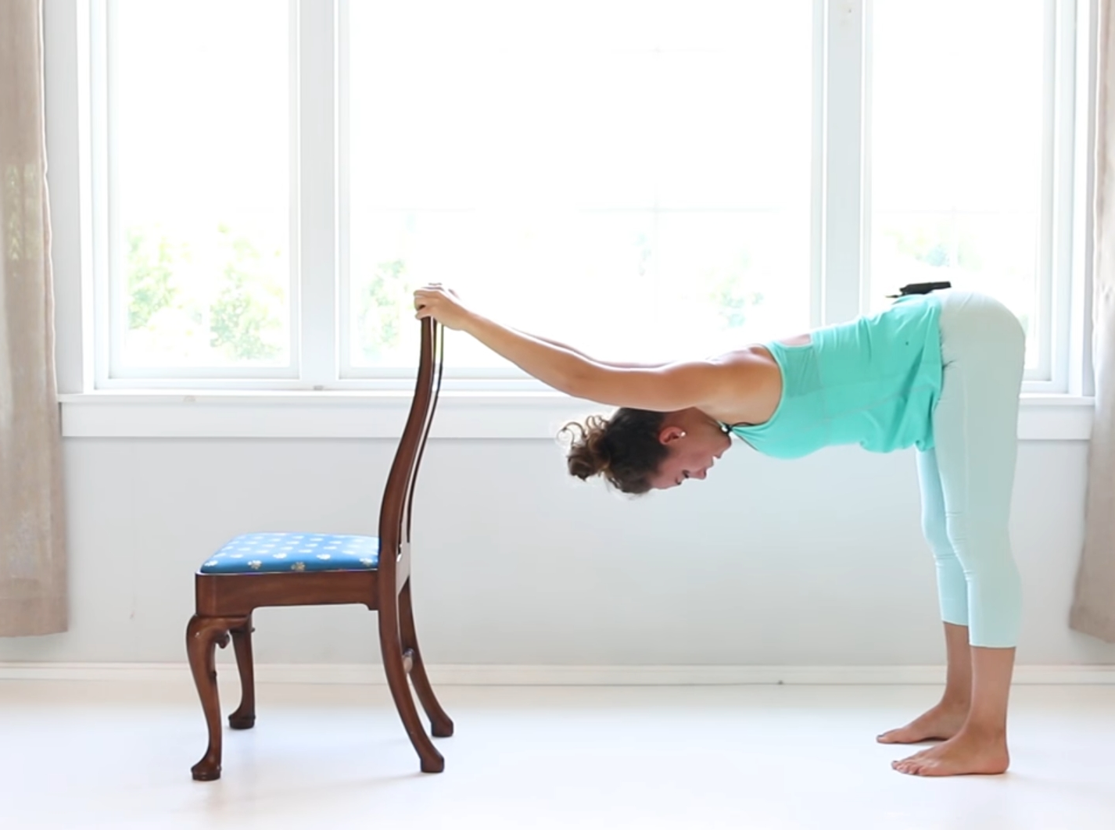

Upamo, da so vam vaje bile všeč.
Učitelji športa

